sulankstomų LOVŲ TECHNINĖ SPECIFIKACIJA
- Sulankstoma lova (toliau – lova) skirta ilsėtis (miegoti) kolektyvinės apsaugos statiniuose.
- Lova turi būti nauja (nenaudota) ir atitikti Lietuvos Respublikos ir ES teisės aktų nustatytus reikalavimus (būti paženklinta CE ženklu ir (arba) turėti atitikties deklaracijas (sertifikatus).
- Lova atlaiko ne mažesnę kaip 120 kg. apkrovą ir jos svoris ne didesnis nei 8,5 kg.
Sulankstomos lovos modelis:

Nr. | Charakteristikos | Reikalavimai |  | Atitikimas | Informacija, patvirtinanti atitiktį (prekės specifikacija/nuoroda į gamintojo puslapį konkrečiai siūlomai prekei)
1. | Lovos rėmas | Lengvo lydinio aliuminio vamzdžio nemažiau kaip 32x32mm, kurio sienelių storis nemažiau kaip 1,4mm
2 | Gulto audinys | Iš poliesterio nemažiau kaip 500d g/m², arba lygiavertis
3. | Apkrova | Ne mažiau kaip 200 kg.
4. | Matmenys | Ne mažiau kaip 196x76x44 cm
5. | Komplekte turi būti | Dėklas su rankena
6. | Rėmas sulankstomas | Turi būti
7. | Pristatyti į perkančios organizacijos nurodytą vietą Šilutės mieste
8. | Lovų kiekis | 300 vnt.
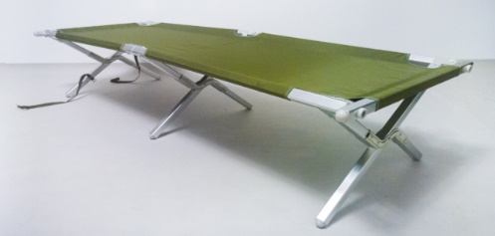
Prekės pavyzdys rekomendacinio pobūdžio.

